Escuela Colombiana De Ingeniería Julio Garavito

CNYT- Taller de bits, qubits y compuertas clásicas

Juan Guillermo Romero

Bogotá D.C

**Instrucciones**

Para las siguientes operaciones e identidades realicé lo siguiente:

1. Construya la tabla de verdad (Una tabla en cada lado de la identidad en el caso de las identidades)

2. Dibuje el circuito o lo circuitos

3. Construya la matriz correspondiente y cuando corresponda verifique la identidad.

4. Derive la matriz haciendo composición de circuitos, es decir usando multiplicaciones y producto tensor.

**Operaciones/ Identidades**

1. **a XOR b**
   1. **Tabla verdad**

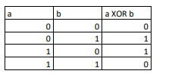

* 1. **Circuito respectivo a entradas a y b descritas anteriormente:**

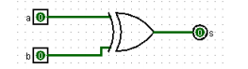

* 1. **matriz correspondiente y rectificación de identidad de la misma.**

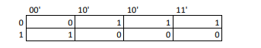

1. **(NOT P) AND (NOT Q) = NOT (P OR Q)**

**2.1 A continuación se muestra el la parte izquierda la tabla de verdad para el circuito (NOT P) AND (NOT Q) y en la parte derecha la del circuito NOT(P OR Q)**

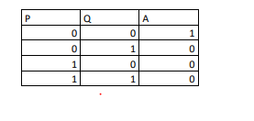 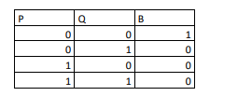

**2.2 A continuacion se muestra en la parte izquierda el dibujo del circuito** **(NOT P) AND(NOT Q) y en la parte derecha el dibujo del circuito NOT(P OR Q)**

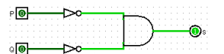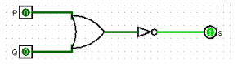

**2.3 Por ultimo se puede evidenciar que las matrices para ambos circuitos son iguales cumpliendo con lo anterior dado.**

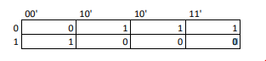 

1. **(NOT P) OR (NOT Q) = NOT( P AND Q)**

**3.1 A continuación se muestra el la parte izquierda la tabla de verdad para el circuito (NOT P) OR (NOT Q) y en la parte derecha la del circuito NOT(P AND Q)**

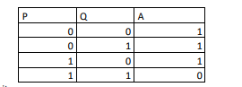 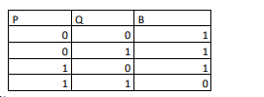

**3.2 A continuacion se muestra en la parte izquierda el dibujo del circuito** **(NOT P) OR (NOT Q) y en la parte derecha el dibujo del circuito NOT(P AND Q)**

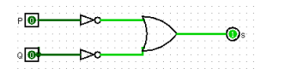 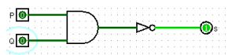

**3.3 Por ultimo se puede evidenciar que las matrices para ambos circuitos son iguales cumpliendo con lo anterior dado.**

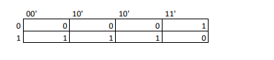 

1. **( X XOR Y) AND (NOT Z)**

**4.1 Tabla verdad**

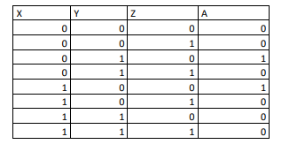

* 1. **Circuito respectivo a entradas a y b descritas anteriormente:**

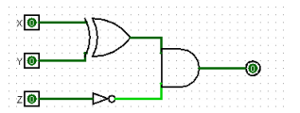

4.3 **matriz correspondiente y rectificación de identidad de la misma.**



1. **Adicionador de un bit con acarreo, es decir tres entradas y dos salidas (Mire el ejercicio 5.2.8) del libro. Ojo intente derivar la matriz como composición de circuitos, está parece una tarea bastante difícil no?. Intente entonces modelar solo el circuito para la suma, es decir ignore el acarreo. Muestre la matriz y circuito que obtuvo.**

**5.1 tabla de verdad correspondiente a Suma “S” de bits “A” y “B” con carri “C”:**

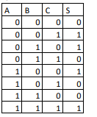

**5.2 Dibujo del circuito antes descrito:**

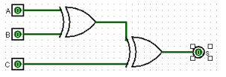

**5.3 Matriz correspondiente del circuito**

